OBJAVA ZA MEDIJE
HRVATSKA AKADEMIJA ZNANOSTI I UMJETNOSTI
ODRŽALA REDOVITU SKUPŠTINU

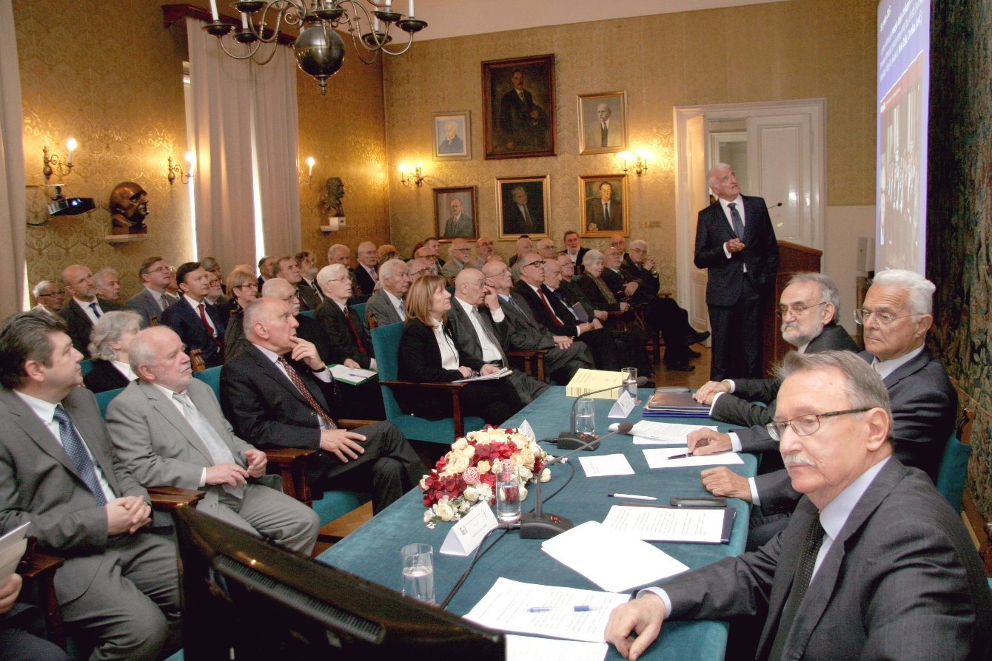

Zagreb, 12. travnja 2018. – Hrvatska akademija znanosti i umjetnosti održala je u četvrtak 12. travnja svoju redovitu skupštinu na kojoj je predsjednik HAZU akademik Zvonko Kusić predstavio djelovanje Akademije u razdoblju od prethodne skupštine održane 15. prosinca 2017. Među najznačajnijim Akademijinim aktivnostima izdvajaju se skupovi posvećeni europskoj budućnosti hrvatskog pravosuđa, radu Haaškog tribunala, ulozi kulturne baštine u razvoju te skupovi s područja medicine. Zajedno s Hrvatskom zakladom za znanost nastavljen je ciklus kolokvija na kojima se predstavljaju istaknuti znanstvenoistraživački projekti. Hrvatska akademija bila je suorganizator proslave 200. godišnjice rođenja Petra Preradovića u Grabrovnici, a izložbom slika iz donacije Ante Topića Mimare Strossmayerovoj galeriji starih majstora sudjelovala je u obilježavanju 120. godišnjice Mimarina rođenja. U HAZU su predstavljeni Leksikon hrvatskog srednjovjekovlja urednika akademika Franje Šanjeka i dr. sc. Branke Grbavac, knjiga akademika Ivana Gušića Kreacionizam: stari mit u novom ruhu i knjiga bugarske veleposlanice Tanje Dimitrove Krštenje kod Hrvata katolika. Predavanje o porijeklu genetskog koda u HAZU je održao ugledni hrvatski znanstvenik prof. dr. sc. Bojan Žagrović. Pod pokroviteljstvom HAZU uručene su stipendije Nacionalnog programa „Za žene u znanosti“. Muzejsko-galerijske jedinice i Knjižnica HAZU sudjelovale su u tradicionalnoj manifestaciji Noć muzeja, a održan je i skup na kojem su svoje djelovanje predstavile znanstvenoistraživačke jedinice HAZU u Varaždinu, Bjelovaru i Križevcima.
Glavni tajnik HAZU akademik Pavao Rudan podnio je izvješće o Akademijinom radu u 2017. koje je opširno prikazano u Ljetopisu Hrvatske akademije za godinu 2017. Tijekom prošle godine u HAZU je održano ukupno 438 događanja, od toga 114 znanstvenih skupova, kongresa, simpozija i okruglih stolova, 62 predstavljanja knjiga, konferencije za novinare, promocije programa i prikazivanja filmova, 33 predavanja, 31 izložba, 25 posjeta delegacija i događanja vezanih uz međuinstitucijsku suradnju, 16 svečanih sjednica, dodjela nagrada i koncerata te 14 skupština i 10 komemoracija. U sklopu Danā otvorenih vrata održana su 133 različita događanja.
Održani su brojni skupovi posvećeni aktualnim pitanjima hrvatskog društva pa su u sklopu ciklusa Modernizacija prava obrađene teme pravnog uređenja gospodarenja otpadom, građanskopravne i kaznenopravne zaštite okoliša, pravne zaštita zraka, upravnopravnog sudovanje te stvarnopravnog uređenje. Hrvatska akademija je održala okrugli stol na temu Zašto cijepljenje nema alternative, kao i brojne znanstveno-stručne skupove i predavanja o liječenju i prevenciji bolesti te o zdravstvenim problemima. Održani su i znanstveni skupovi o intermodalnom koridoru Ploče-Vukovar i o graničnim pitanjima, kao i predavanja o hrvatskoj drvoprerađivačkoj industriji, hrvatskoj zrakoplovnoj industrijii te o uključenju hrvatske znanosti i industrije u u razvoj svemirskih tehnologija.
Članovi HAZU aktivno su sudjelovali u raspravi o prijedlogu Cjelovite kurikularne reforme o kojem je svoje stajalište donijelo i Predsjedništvo HAZU, a Akademija se javnosti obratila i s više izjava: povodom 25. godišnjice međunarodnog priznanja Hrvatske, Dana sjećanja na holokaust, povodom 50. godišnjice donošenja Deklaracije o nazivu i položaju hrvatskog književnog jezika, povodom donošenja deklaracije o takozvanom zajedničkom jeziku, povodom odluke arbitražnog suda u vezi rješavanja graničnog spora sa Slovenijom, povodom Svjetskog dana učitelja te u vezi haaške presude u predmetu Prlić i ostali.
Hrvatska akademija je u 2017. obilježila 150. godišnjicu svog časopisa Rad, najstarijeg hrvatskog znanstvenog časopisa, kao i 140. godišnjicu Ljetopisa HAZU. S više skupova Akademija je obilježila 400. godišnjicu smrti Fausta Vrančića, 160. godišnjicu rođenja Andrije Mohorovičića i desetu godišnjicu smrti akademika Ivana Supeka.
Hrvatska akademija bila je domaćin dodjela priznanja Oskar znanja učenicima osnovnih i srednjih škola te stipendija Za žene u znanosti, a po treći put zaredom u palači HAZU održana je i središnja proslava Međunarodnog dana romskog jezika. Zaklada HAZU dodijelila je Pjesničku nagradu „Dragutin Tadijanović“ i Književnu nagradu Stipana Bilića-Prcića. Iznimno uspješni bili su Dani otvorenih vrata HAZU u sklopu kojih su održane 133 manifestacije – predavanja, izložbe, promocije knjiga, stručna vodstva, prezentacije, radionice, projekcije filmova i koncerti. Akademija i njene muzejsko-galerijske jedinice te Knjižnica sudjelovale su u manifestacijama Noć muzeja, Međunarodni dan muzeja, Noć knjige i Bijela noć, kada ih je posjetilo više tisuća građana. U muzejima i galerijama HAZU održan je niz značajnih izložbi, a u palači HAZU nekoliko koncerata.
Hrvatsku akademiju znanosti i umjetnosti u 2017. su posjetili predsjednik Europskog parlamenta Antonio Tajani koji je pritom održao i predavanje te predsjedatelj Predsjedništva Bosne i Hercegovine Dragan Čović, vrhbosanski nadbiskup kardinal Vinko Puljić, predsjednik Kineske akademije znanosti Bai Chunli, predsjednik Makedonske akademije znanosti i umjetnosti Taki Fiti i drugi gosti iz Hrvatske i inozemstva, među kojima i srednjoškolci koji su osvojili prva mjesta na međunarodnim natjecanjima iz kemije i robotike.
Hrvatska akademija je lani objavila 103 sveska raznih publikacija, potporom Zaklade HAZU objavljeno je 98 publikacija, među njima je 15 Akademijinih izdanja, a članovi HAZU izvan Akademije su objavili još 85 knjiga, tako da su zahvaljujući Akademiji i njenim članovima u 2017. objavljene ukupno 244 publikacije. Objavljena su i dva broja Glasnika HAZU, u tiskanom i elektroničkom obliku.
Skupština HAZU prihvatila je financijsko izvješće o poslovanju HAZU u 2017. i završni račun za 2017., a raspravljala je i o učincima prijenosa novčanih sredstava HAZU u državnu riznicu. Na skupštini je donesena i odluka osnutku Zavoda za znanstvenoistraživački i umjetnički rad u Velikoj Gorici.

Marijan Lipovac
Ured za odnose s javnošću i medije HAZU

